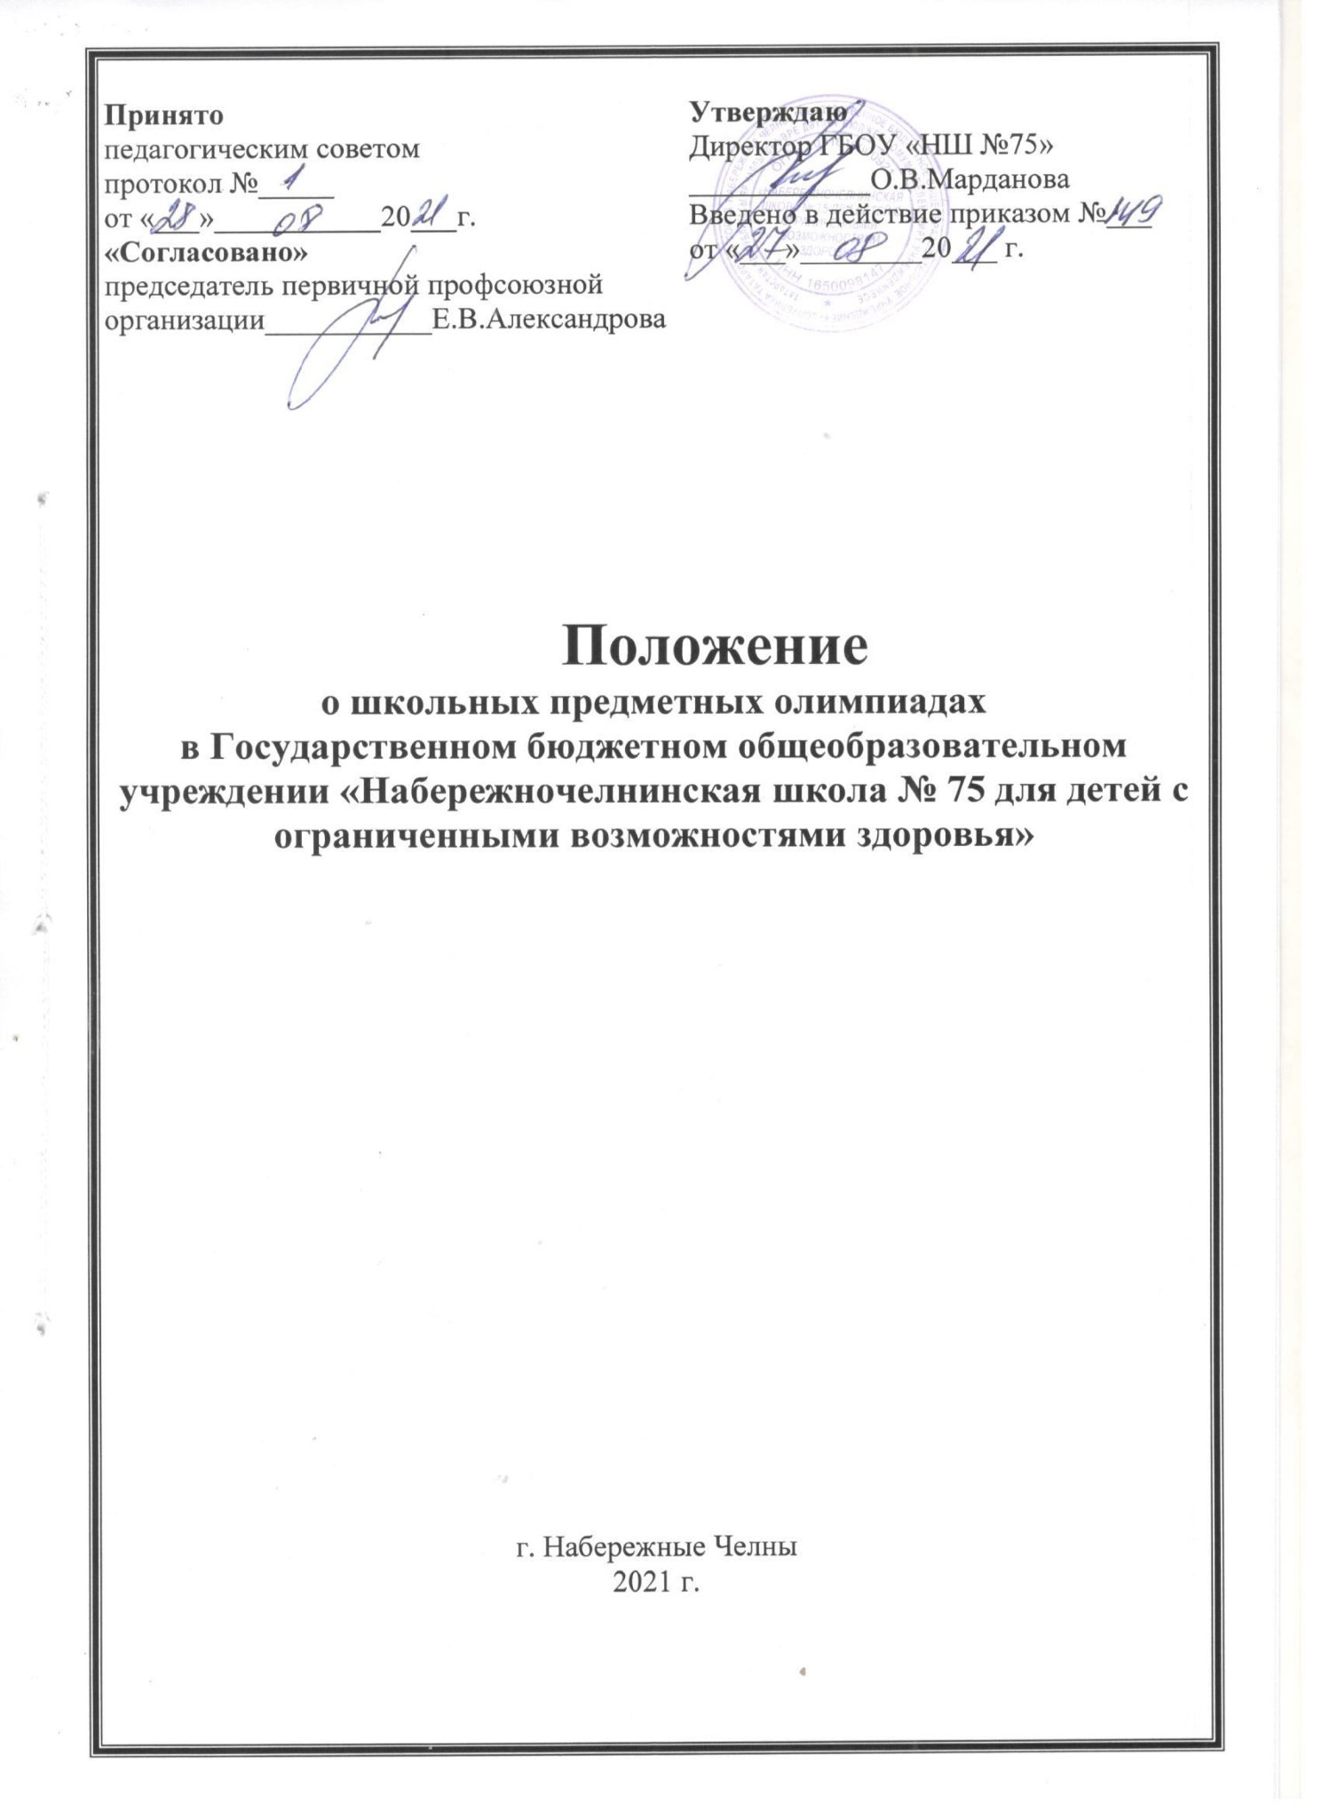

I. Общие положения
1.1. Положение о школьных предметных олимпиадах в государственном бюджетном общеобразовательном учреждении «Набережночелнинской школе №75 для детей с ограниченными возможностями здоровья» (далее – Школа).
(далее – Школа) регулирует цели, задачи, порядок организации и проведения олимпиады, права и ответственность участников олимпиады .
1.2. Предметная олимпиада – это форма интеллектуального соревнования обучающихся в определенной образовательной области, позволяющая выявить не только знания фактического материала, но и умение применять эти знания в новых нестандартных ситуациях, требующих творческого мышления.
1.3. Школьная предметная олимпиада – итог работы педагогического коллектива с обучающимися не только в ходе учебных занятий, но и во внеурочной деятельности (кружках, секциях, студиях и т. д.), показатель развития у обучающихся творческого отношения к предмету вне рамок образовательной программы, возможность проявления склонности к самостоятельному поиску дополнительной информации в справочной и научно-популярной литературе, а также в Интернете.
1.4. Школьные олимпиады могут проводиться по следующим учебным предметам: математика (алгебра, геометрия), физика, химия, биология, география, русский язык, литература, иностранный язык (английский и немецкий), история, обществознание, татарский язык и литература.

II. Цели и задачи проведения школьных олимпиад
2.1. Школьные предметные олимпиады проводятся с целью выявления одаренных и талантливых обучающихся, развития познавательных интересов обучающихся.
2.2. Проведение школьных предметных олимпиад решает задачи:
- предоставления возможности всем желающим обучающимся проверить свои знания в определенной научной области в условиях соревнования;
- создания условий для реализации способностей, интересов обучающихся;
- привлечения обучающихся к научно-практической деятельности;
- выявления наиболее способных обучающихся к участию в следующих этапах предметных олимпиад.
III. Организация и порядок проведения олимпиады
3.1. Предметные олимпиады проводятся в Школе в несколько туров:
- классный;
- школьный.
3.2. В классном туре олимпиады могут принимать участие по желанию обучающиеся с 3-го по 12-й класс, как правило, на втором году изучения учебного предмета. Проведение классного тура является необязательным. Участниками школьного тура становятся победители (призеры) классного тура.
3.3. Для обучающихся по системе Брайля, олимпиады проводятся с использованием заданий для общеобразовательных классов, написанных по системе Брайля.
3.4. Срок проведения олимпиад с начала второй учебной четверти до конца учебного года в зависимости от плана работы Школы.
3.5. Функции организационного комитета классного этапа возлагаются на учителя данного предмета.
3.6. Ответственный за проведение школьной предметной олимпиады – председатель методического объединения учителей Школы.
3.7. Содержание заданий олимпиады разрабатываются учителями-предметниками в соответствии
с особенностями каждого учебного предмета и утверждается на методическом объединении. Одновременно обсуждается решение этих заданий и количество баллов за каждое выполненное задание. Также обращается внимание на критерии оценивания решения (в зависимости от сложности).
3.8. Предметные олимпиады проводятся по ступеням в назначенное время в учебные дни, в соответствии с планом работы Школы.
3.9. Олимпиаду могут проводить несколько учителей по разным заданиям в зависимости от уровня образования обучающихся.
3.10. На олимпиаде может присутствовать представитель администрации Школы или представитель методического объединения.
3.11. Со сроками и порядком проведения школьной олимпиады обучающиеся должны быть ознакомлены не менее чем за 10 дней до ее проведения.
3.12. Письменные олимпиадные работы проверяются учителями-предметниками. Каждое задание оценивается отдельно.

IV. Подведение итогов и награждения
4.1. Результаты проведенной олимпиады объявляются всем участникам не позднее чем через два дня после ее проведения.
4.2. Призерами считаются обучающиеся, занявшие первое, второе и третье места по каждой параллели и получившие наибольшее количество баллов за всю работу.
4.3. Информация о результатах школьного этапа предметной олимпиады доводится до сведения педагогического и ученического коллектива Школы на общешкольной линейке.
4.4. Призеры школьного тура предметных олимпиад могут быть награждены школьными грамотами, а также направляются для участия в городской, Республиканской и Всероссийской олимпиаде.

V. Права участников олимпиады

5.1. Обучающиеся, которые желали принять участие в школьном этапе олимпиады, но не смогли этого сделать
по болезни или какой-либо другой уважительной причине, вправе получить специальное индивидуальное задание олимпиады в другое время.
5.2. Каждый участник школьной олимпиады может ознакомиться со своей работой после объявления результатов и получить все необходимые пояснения от учителя-предметника во время последующих кружковых занятий или в информационном бюллетене, публикующем задания олимпиады с полными ответами.
VI. Ответственность участников олимпиады
6.1. Организаторы олимпиады и учителя-предметники несут ответственность за не подготовку текстов олимпиады и за срыв ее сроков.

VII. Заключительные положения
7.1. Внесение изменений и дополнений в настоящее положение оформляется приказом директора Школы.
7.2. Дата вступления изменений и дополнений в силу определяется директором Школы и устанавливается в приказе о внесении изменений и дополнений в Положение о школьных предметных олимпиадах.
7.3. В случае возникновения противоречий между настоящим положением и действующим законодательством Российской Федерации или Уставом Школы применяются нормы и правила, содержащиеся в законодательстве Российской Федерации и Уставе Школы.
7.4. Настоящее Положение утрачивает силу, в случае принятия нового Положения о школьных предметных олимпиадах с момента вступления его в силу.



